|  |  |
| --- | --- |
| **项目编号** |  |
| **文档编号** |  |
| **密级** |  |

**课程资料自主学习系统概要设计**

**V1.0**

**广西民族大学**

编写：许必详

日期： 2021年6月18日

**目录**

1．导言 1

1.1 目的 1

1.2 范围 1

1.3 引用文档 1

1.4 参考资料 1

1.5 版本更新信息 2

2．项目需求简介 2

3．体系结构设计 2

3.1 设计原则 2

3.2 体系结构设计 3

3.2.1 表现层 4

3.2.2 控制层 4

3.2.3 业务逻辑层 4

3.2.4 数据持久层 5

4．功能模块设计 5

4.1 客户端子系统模块 6

4.1.1 用户登录模块 6

4.1.2 资料上传模块 6

4.1.3 资料下载模块 7

4.1.4 修改密码模块 7

4.1.5 课程信息管理模块 8

5．数据库设计 9

5.1 数据库选择 9

5.2 数据库逻辑结构 9

5.3 物理结构设计 9

5.3.1 表1：student表 10

5.3.2 表2：teacher表 10

5.3.3表3：admin表 10

5.3.4表4：course表 11

5.3.5表5：资料表 11

6. 界面设计 11

6.1 首页设计 11

6.2 登录页面设计 12

# 1．导言

## 1.1 目的

该文档是关于课程资料自主学习系统，是为了说明整个系统的架构，及需求用例的各个功能点在架构中的体现。其中包括系统的体系结构设计，功能模块设计，数据库设计，界面设计等部分。为系统的详细设计人员进行详细设计时的输入参考文档。

本文档的预期读者包括：

* 设计开发人员
* 项目管理人员
* 测试人员
* 用户

## 1.2 范围

该文档的目的是说明本系统的主要输入输出项目、处理功能性能要求。本系统开发的整体任务是实现课程资料信息的管理，从而提高学生自学能力，已成趋势。

## 1.3 引用文档

[1] 《软件工程案例教程 第2版》 韩万江等 机械工业出版社

## 1.4 参考资料

[1] 《软件项目管理案例教程 第3版》 韩万江等 机械工业出版社

[2] 《软件工程导论》

## 1.5 版本更新信息

本文档的更新记录如表1-1所示。

表1-1 版本更新信息表

|  |  |  |  |  |
| --- | --- | --- | --- | --- |
| 修改编号 | 修改日期 | 修改后版本 | 修改位置 | 修改内容概述 |
| 001 | 2021.6.18 | 1.0 | 全部 | 初始发布版本 |
| 002 | 2021.6.20 | 1.2 | 数据库设计 | 修改了数据库表的设计 |

# 2．项目需求简介

随着计算机技术的普及和计算机网络的普遍应用，建立一个网站方便更多的人享用宝贵的教育资料源，该系统的主要功能包括：

1. 实现网站新闻管理
2. 资料的上传下载
3. 课程信息管理
4. 系统用户管理
5. 修改密码功能模块

# 3．体系结构设计

## 3.1 设计原则

遵循以下的基本原则：

1. **里氏替换原则**

• 子类可以实现父类的抽象方法，但不能覆盖父类的非抽象方法

• 子类中可以增加自己特有的方法

• 当子类的方法重载父类的方法时，方法的前置条件（即方法的输入参数）要比父类的方法更宽松

• 当子类的方法实现父类的方法时（重写/重载或实现抽象方法），方法的后置条件（即方法的的输出/返回值）要比父类的方法更严格或相等

1. **依赖倒置原则**

• 每个类尽量提供接口或抽象类，或者两者都具备。

• 变量的声明类型尽量是接口或者是抽象类。

• 任何类都不应该从具体类派生。

• 使用继承时尽量遵循里氏替换原则。

1. **接口隔离原则**

**• 接口尽量小，但是要有限度。一个接口只服务于一个子模块或业务逻辑。**

**• 为依赖接口的类定制服务。只提供调用者需要的方法，屏蔽不需要的方法。**

**• 了解环境，拒绝盲从。每个项目或产品都有选定的环境因素，环境不同，接口拆分的标准就不同深入了解业务逻辑。**

**• 提高内聚，减少对外交互。使接口用最少的方法去完成最多的事情。**

## 3.2 体系结构设计

本系统本着软件设计原则，在体系架构上选择SpringMVC+mybatis架构。

体系结构图如图3-2所示。

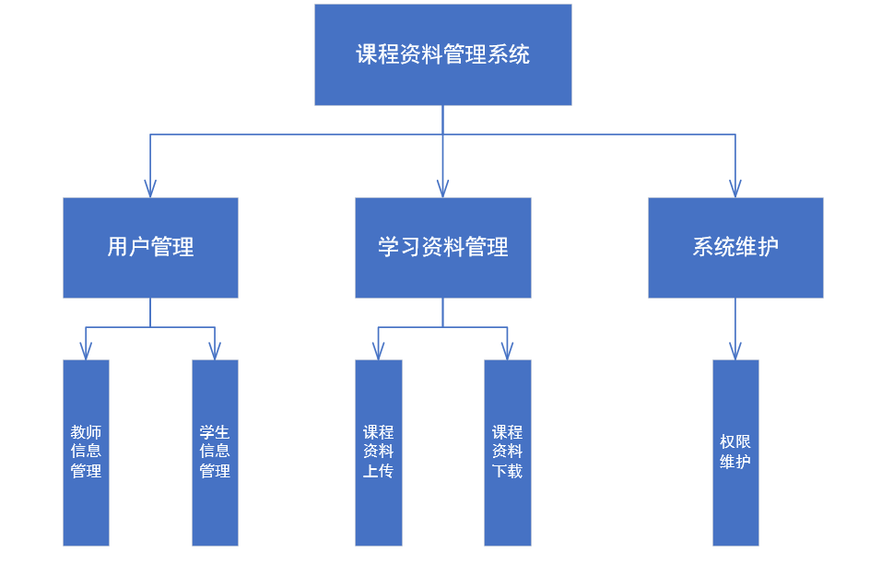

图3-2

### 3.2.1 表现层

表现层接收客户端的 HTTP 请求，提供系统登陆，会话管理，访问控制，数据封装和交易分发等功能。

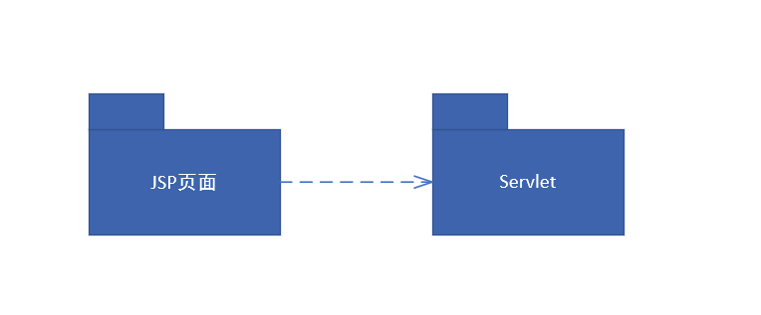

### 3.2.2 控制层

对表示层发来的数据格式进行检查判断，根据不同的业务将数据分配到不同的业务处理服务进行处理。

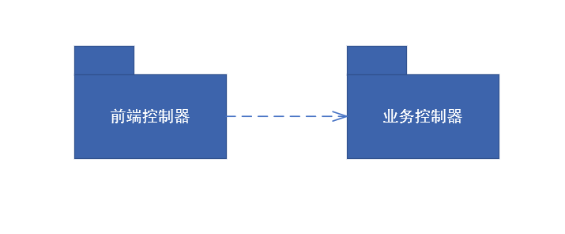

### 3.2.3 业务逻辑层

**业务逻辑层在体系架构中的位置很关键，它处于数据访问层与表示层中间，起到了数据交换中承上启下的作用。**

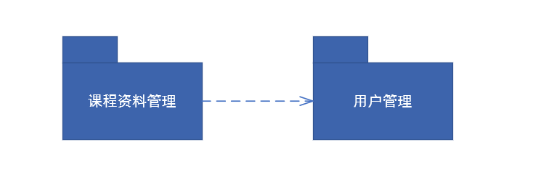

### 3.2.4 数据持久层

负责数据库的访问，可以访问数据库系统、二进制文件、文本文档或是XML文档。

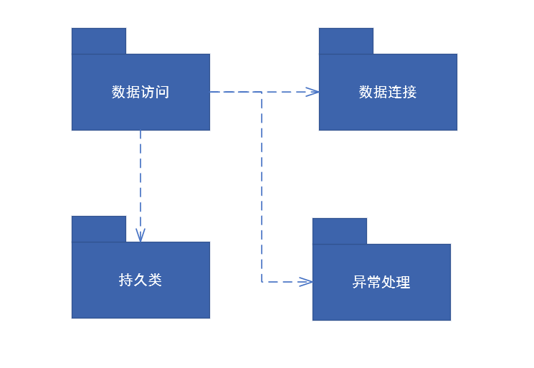

# 4．功能模块设计

本系统主要模块包括，用户登录模块、资料上传模块、资料下载模块、修改密码模块、课程信息管理模块、网站新闻管理模块。

## 4.1 客户端子系统模块

### 4.1.1 用户登录模块

**操作流程如4-1-1图**

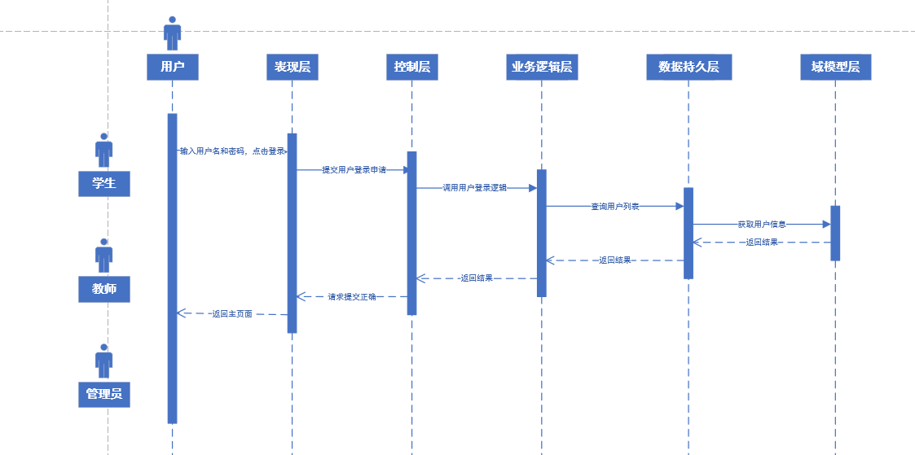

图4.1.1

### 4.1.2 资料上传模块

资料上传模块操作流程如4-1-2图

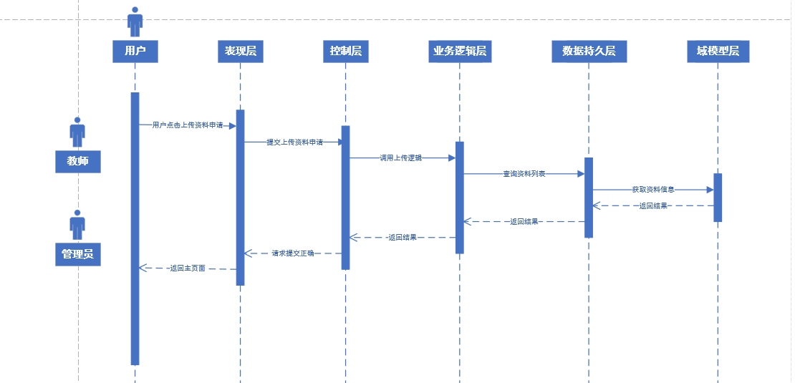

图4-1-2

### 4.1.3 资料下载模块

资料上传模块操作流程如4-1-3图

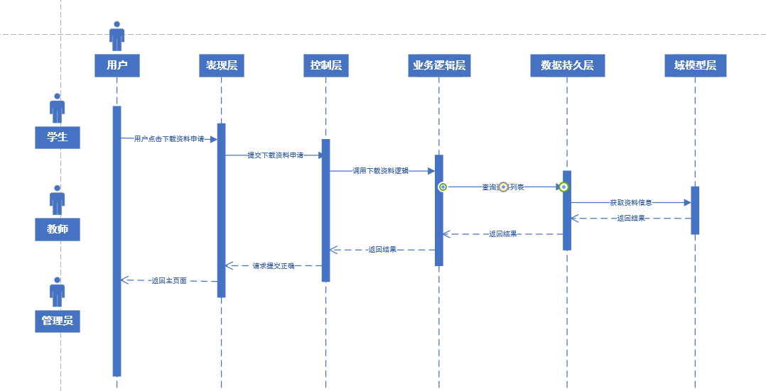

图4.1.3

### 4.1.4 修改密码模块

修改密码模块操作流程如4-1-4图

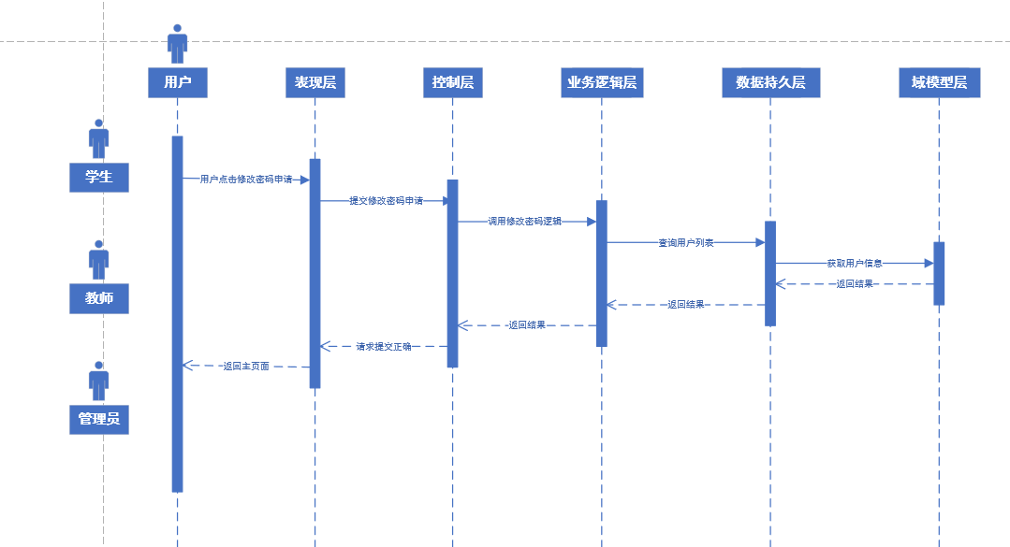

图4.1.4

### 4.1.5 课程信息管理模块

课程信息管理模块操作流程如4-1-5图

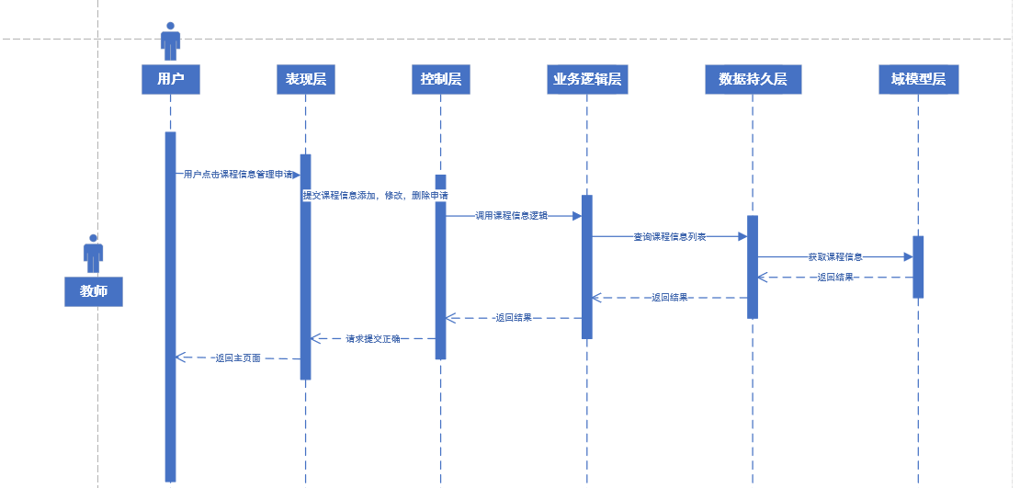

图4.1.5

**4.1.6** 网站新闻管理模块

网站新闻管理模块操作流程如4-1-6图

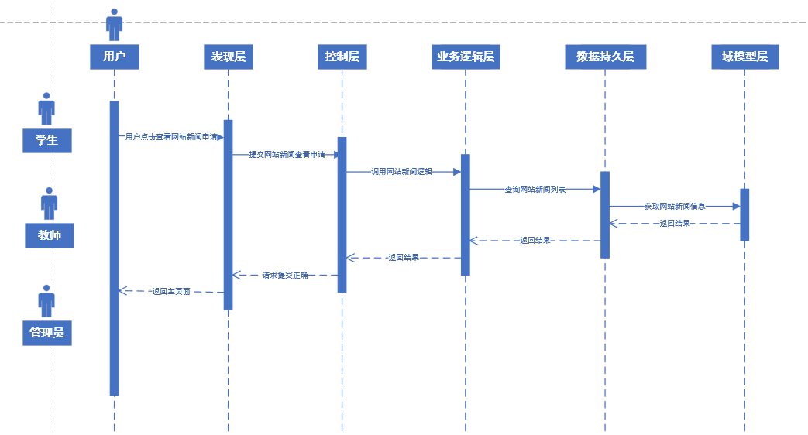

图4.1.6

# 5．数据库设计

## 5.1 数据库选择

数据库选择MySQL数据库。

## 5.2 数据库逻辑结构

综上分析，课程资料自主学习管理系统的实体关系图（概念数据模型）如下图5-2所示。

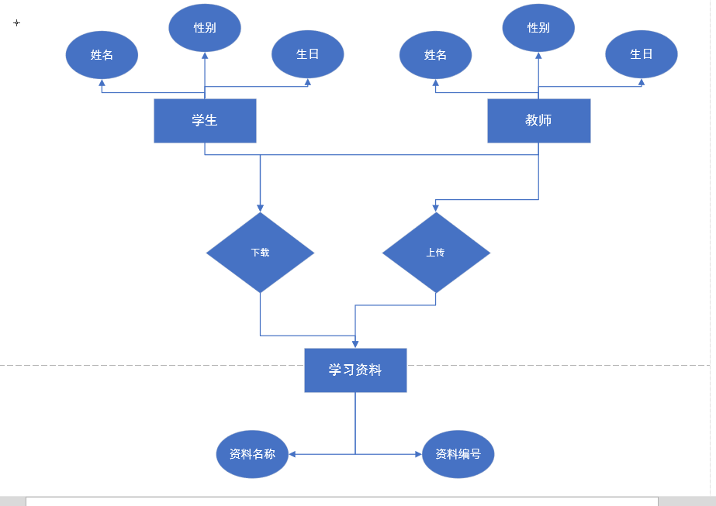

图5-2 实体关系图

## 5.3 物理结构设计

根据物理数据模型可知，共有5个数据库表。下面是关于数库库表的详细说明。

### 5.3.1 表1：student表

学生表的表结构如表5-3-1所示，这个表描述了学生的个人信息

|  |  |  |  |
| --- | --- | --- | --- |
| **字段名** | **字段类型** | **可否为空** | **备注** |
| StudentName | varchar(45) | Y | 无 |
| Password | varchar(45) | Y | 无 |
| sex | varchar(45) | Y | 无 |
| birthday | varchar(45) | Y | 无 |

表5-3-1

### 5.3.2 表2：teacher表

教师表的表结构如表5-3-2所示，这个表描述了教师的个人信息

|  |  |  |  |
| --- | --- | --- | --- |
| **字段名** | **字段类型** | **可否为空** | **备注** |
| TeacherName | varchar(45) | Y | 无 |
| Password | varchar(45) | Y | 无 |
| sex | varchar(45) | Y | 无 |
| birthday | varchar(45) | Y | 无 |

表5-3-2

### 5.3.3表3：admin表

管理员表的表结构如表5-3-3所示，这个表描述了管理员的个人信息

|  |  |  |  |
| --- | --- | --- | --- |
| **字段名** | **字段类型** | **可否为空** | **备注** |
| AdminName | varchar(45) | Y | 无 |
| Password | varchar(45) | Y | 无 |

表5-3-3

### **5.3.4表4：**course表

课程表的表结构如表5-3-4所示，这个表描述了课程的信息

|  |  |  |  |
| --- | --- | --- | --- |
| **字段名** | **字段类型** | **可否为空** | **备注** |
| CourseName | varchar(45) | Y | 无 |
| CourseID | varchar(45) | Y | 无 |

表5-3-4

### **5.3.5表5：**资料表

课程表的表结构如表5-3-5所示，这个表描述了课程的信息

|  |  |  |  |
| --- | --- | --- | --- |
| **字段名** | **字段类型** | **可否为空** | **备注** |
| Name | varchar(45) | Y | 无 |
| ID | varchar(45) | Y | 无 |

表5-3-5

# 6. 界面设计

## 6.1 首页设计

首页设计，如图6-1

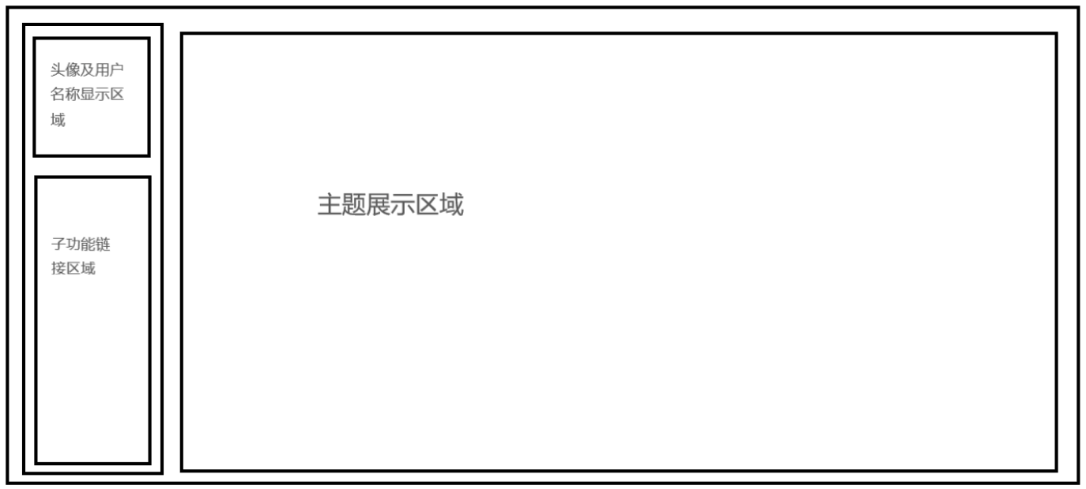

图6-1 首页设计图

网页左侧子功能链接区域不同的角色有不同的功能：用户可以点击这里查看自己需要查看的内容。

管理员包括：修改密码、资料上传与下载，网站新闻，课程信息管理，系统用户管理。

教师包括：修改密码、资料上传与下载，网站新闻，课程信息管理，系统用户管理。

学生包括：修改密码、资料上传，网站新闻，课程信息查看。

网页中央主题展示区域会根据你点击的操作显示相应的界面。

## 6.2 登录页面设计

登录界面设计如图6-2-1所示

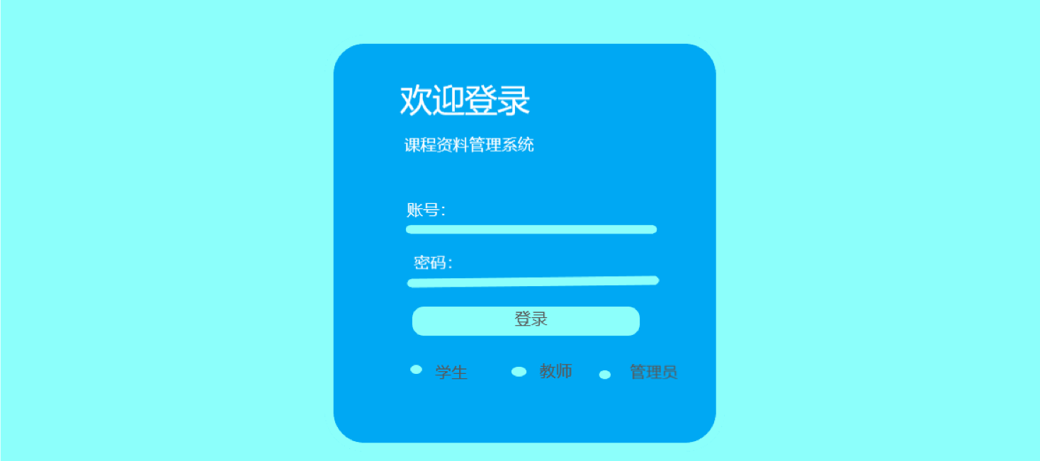

密码输入框的下方为三个单选按钮，分别表示学生登录，教师登录，管理员登录，根据不同的按钮判断用户登录身份。还可以添加记住密码，自动登录等复选框。